X городской чемпионат по техническому творчеству
среди обучающихся 5 - 11 классов

Тренировочное задание по компетенции
«Робототехника» (6-8 классы)

Задание: сконструировать механизм по схеме с помощью набора LEGO MINDSTORMS EV3.
Схема прилагается (необходимо пройти по ссылке, чтобы ознакомиться с инструкцией):

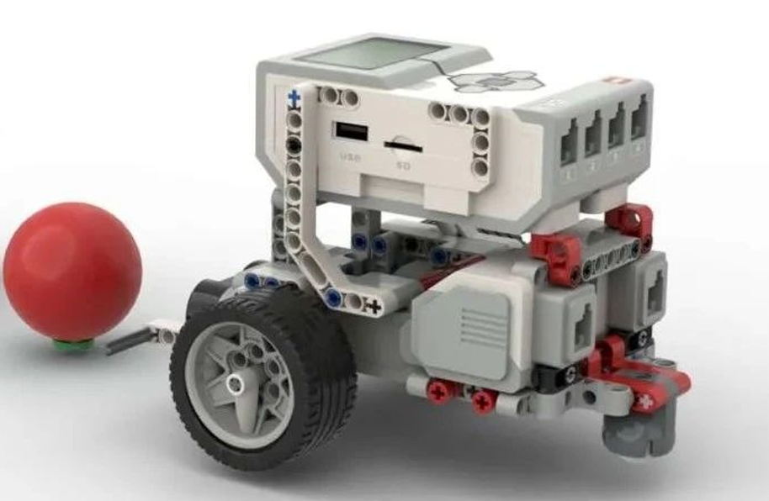

Схема сборки по ссылке:
https://cloud.mail.ru/public/xpPQ/wtniQLpj1
Для написания программы, воспользуйтесь приложением LEGO MINDSTORMS EDUCATION EV3 (не путать с приложением LEGO MINDSTORMS Education EV3 Classroom).
Время выполнения – 60 минут.

